

Základní škola Ústí nad Labem, Anežky České 702/17, příspěvková organizace
Číslo projektu: CZ.1.07/1.4.00/21.2887
Název projektu: „Učíme lépe a moderněji“
OP VK 1.4
Výukový materiál
Název DUMu: VY_12_INOVACE_33_2_Máme rádi zvířata, hlavně jejich mláďata – čtení s porozuměním
Číslo skupiny: 3
Autor: Mgr. Jarmila Bartušková
Vzdělávací oblast/Předmět/Téma: Člověk a jeho svět /Prvouka/čtení s porozuměním
Druh učebního materiálu: pracovní list
Metodický list: ano
Anotace: Čtení s porozuměním, orientace v textu, rozvoj slovní zásoby
Ověřeno ve třídě: II.C
Datum ověření: 28.3.2013

Prohlášení: Prohlašuji, že při tvorbě výukového materiálu jsem respektoval(a) všeobecně užívané právní a morální zvyklosti, autorská a jiná práva třetích osob, zejména práva duševního vlastnictví (např. práva
k obchodní firmě, autorská práva k software, k filmovým, hudebním a fotografickým dílům nebo práva k ochranným známkám) dle zákona 121/2000 Sb. (autorský zákon). Nesu veškerou právní odpovědnost
za obsah a původ svého díla. Prohlašuji dále, že výše uvedený materiál jsem ověřil(a) ve výuce a provedl(a) o tom zápis do TK.
Dávám souhlas, aby moje dílo bylo dáno k dispozici veřejnosti k účelům volného užití (§30 odst. 1 zákona 121/2000 Sb.), tj. že k uvedeným účelům může být kýmkoliv zveřejňováno, používáno, upravováno
a uchováváno.

Datum: 28.3.2013 Podpis:

MÁME RÁDI ZVÍŘATA, HLAVNĚ JEJICH MLÁĎATA
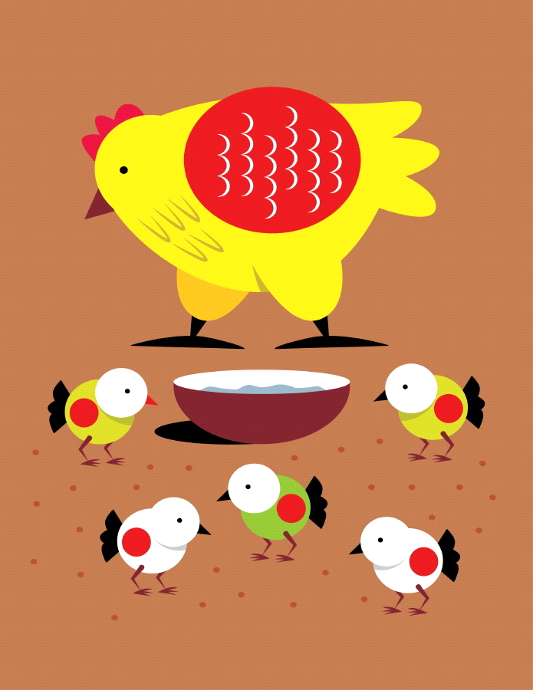
1. Úkol: Skřítek ti radí, abys četl pozorně.
Psi a kočky jsou nejoblíbenější domácí zvířata. Žijí v přímém kontaktu s člověkem. Jsou často považováni za členy rodiny. V bytech můžeme také chovat různé ptactvo. Nejčastěji jsou to papoupašci a kanárkaci. Děti mají také rády domácí králíčky. Krmí je zrním a zeleninou.

2. Úkol: U podtržených slov nám skřítek přidal slabiku, poznáš kterou? Škrtni ji a napiš správná slova.

__________________________ _______________________

3. Úkol: V článku najdeš názvy domácích zvířat, která začínají na písmeno P a K, víš, která to jsou? Slova napiš.

________________________ _________________________

4. Úkol: Víš, jak se jmenují jejich mláďata?

_________________________ _________________________
5. Úkol: Skřítek ti dává hádanku, čti pomalu a pozorně.
Mají obrovské lícní vaky, které naplňují potravou. Třou tváře tlapkami. Pokrm se tak přesouvá do žaludku. Víš, které zvířátko to je? Odpověz.
_____________________________
Vylušti tajenku a ověř si, zda je tvá odpověď správná?
Přeji hodně štěstí.
1. Mládě kočky je
2. Desátý měsíc v roce je
3. Pták stálý je, začíná na V
4. Pták stěhovavý má dlouhé nohy a dlouhý zobák
5. Hlídá domy, je to náš mazlíček
6. Ráda chytá myši

Jsi šikovný žák. Napiš, co ti vyšlo v tajence: _____________________
Byla tvá odpověď správná? Zaškrtni. ANO X NE
6. Úkol: Nakresli zvířátko, které máš rád.

Řešení
1. Úkol: Skřítek ti radí, abys četl pozorně.
Psi a kočky jsou nejoblíbenější domácí zvířata. Žijí v přímém kontaktu s člověkem. Jsou často považováni za členy rodiny. V bytech můžeme také chovat různé ptactvo. Nejčastěji jsou to papoupašci a kanárkaci. Děti mají také rády domácí králíčky. Krmí je zrním a zeleninou.

2. Úkol: U podtržených slov nám skřítek přidal slabiku, poznáš kterou? Škrtni ji a napiš správná slova.
papoušci kanárci

3. Úkol: V článku najdeš názvy domácích zvířat, která začínají na písmeno P a K, víš, která to jsou? Slova napiš.
pes kočka

4. Úkol: Víš, jak se jmenují jejich mláďata?
štěně kotě
5. Úkol: Skřítek ti dává hádanku, čti pomalu a pozorně.
Mají obrovské lícní vaky, které naplňují potravou. Třou tváře tlapkami. Pokrm se tak přesouvá do žaludku. Víš, které zvířátko to je? Odpověz.
křeček

Vylušti tajenku a ověř si, zda je tvá odpověď správná?
Přeji hodně štěstí.
1. Mládě kočky je
2. Desátý měsíc v roce je
3. Pták stálý je, začíná na V
4. Pták stěhovavý má dlouhé nohy a dlouhý zobák
5. Hlídá domy, je to náš mazlíček
6. Ráda chytá myši
 |  |  |  | K | O | T | Ě
 |  |  |  | Ř | Í | J | E | N
V | R | A | B | E | C
 |  |  |  | Č | Á | P
 |  |  | P | E | S
 |  |  |  | K | O | Č | K | A

Jsi šikovný žák. Napiš, co ti vyšlo v tajence: křeček
Byla tvá odpověď správná? Zaškrtni. ANO X NE
6. Úkol: Nakresli zvířátko, které máš rád.

Metodický list
Název: | Máme rádi zvířata, hlavně jejich mláďata – čtení s porozuměním, orientace v textu, řešení tajenky rozvoj slovní zásoby, utvrzení vědomostí.
Cíl: | Čtení s porozuměním, orientace v textu, řešení tajenky rozvoj slovní zásoby, utvrzení vědomostí.
Motivace: | Děti určitě každý z vás má doma svého živého mazlíčka. Dnes si o nich budete číst a zároveň luštit tajenky a hádanky.
Potřeby a materiál: | Kopie pracovních listů s průvodním textem pro každého žáka.
Postup: | 1) Tiché čtení textu s porozuměním.  2) Vypracování nakopírovaných pracovních listů.  3) Společná kontrola.  4) Vlastní kresba zvířátka.
Reflexe: | 1) Čtení textu s porozuměním, hledání správných odpovědí na položené otázky.  2) Do činností se aktivně zapojí celá třída v jednom okamžiku.  3) Následná kontrola o správnosti řešení.

Zdroje: vlastní
Zdroj obrázku: obrázek použitý z klipartu www.office.mirosoft.com

